**Relatório V2-3**

**Nota Fiscal Paulista.**

**Vitor Grillo – 11193687**

* **Introdução:**

Visa gerar créditos aos consumidores, os cidadãos e as empresas. Para isso, basta o consumidor solicitar o documento fiscal no ato da compra e informar o seu CPF ou CNPJ. Os estabelecimentos comerciais enviarão periodicamente essas informações para o software, que calculará o crédito do consumidor. Esse crédito poderá ser utilizado pelo consumidor de diversas formas, tais como redução do valor do IPVA, crédito em conta corrente, depósito em cartão de crédito, ou mesmo transferido para outra pessoa física.

* **Objetivos:**

É um programa de estimulo à cidadania fiscal no Estado de São Paulo, que tem por objetivo estimular os consumidores a exigirem a entrega do documento fiscal na hora da compra, entre os objetivos do programa para o estabelecimento comercial, destacam-se:

1. Redução no tempo de guarda (armazenagem) dos documentos fiscais;
2. Dispensa de AIDF– Autorização para Impressão de Documentos Fiscais no caso de emissão exclusiva da Nota Fiscal.
3. Fortalecimento ao combate à pirataria de produtos.

* **Desenvolvimento:**

O programa possuirá um menu inicial ao qual o vendedor(a) terá um acesso especifico para fazer login ao sistema, já dentro do sistema poderá ser realizado o cadastro do CPF do cliente, e já no mesmo menu o usuário poderá ter acesso a sua conta onde poderá acessar o seu crédito referente as suas compras e que pode ser depositado dentro de 5 anos em sua conta corrente, poupança ou utilizado como débito no valor do IPVA.

1. Em cada compra, o consumidor informa seu CPF e solicita sua Nota Fiscal/Cupom Fiscal ou Nota Fiscal on-line.
2. O vendedor registra o CPF do comprador. Ele emite o Cupom Fiscal, a Nota Fiscal Tradicional ou gera, no site, a Nota on-line
3. Após o recolhimento do ICMS pelo estabelecimento, a Secretaria da Fazenda creditará ao consumidor a parcela do imposto a que ele tem direito, proporcional ao valor da compra.
4. O crédito poderá, dentro de cinco anos, ser utilizado para reduzir o valor do débito do IPVA, transferido para conta corrente ou poupança.
5. **Cálculo dos créditos**

O cálculo se dá pela seguinte fórmula:

CA (k, m, f) = 30% x VICMSR (f, m) x VA (k, m, f) / VTS (f, m), onde:

* 1. VICMSR (f, m) corresponde ao valor do ICMS recolhido pelo estabelecimento fornecedor “f” relativamente ao mês de referência “m”, para fins do cálculo de que trata esta resolução;  
     II- VA (k, m, f) corresponde ao valor da aquisição efetuada pelo consumidor “k”, de mercadorias, bens ou serviços, do estabelecimento fornecedor “f”, no mês de referência “m”, para fins do cálculo de que trata esta resolução;  
     III- VTS (f, m) corresponde ao valor total das operações de saída e prestações realizadas pelo estabelecimento fornecedor “f” no mês de referência “m”, para fins do cálculo de que trata esta resolução.

1. **Calculo dos créditos Simplificado**

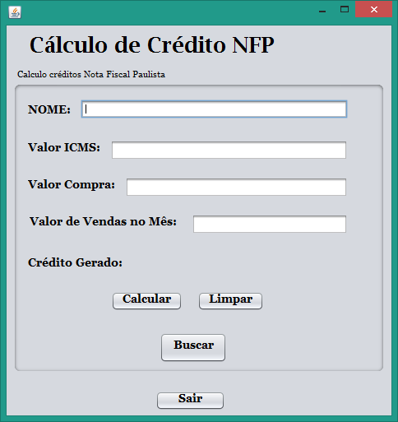

Baseando-se no desenvolvimento acima foi codificado usando netbeans a seguinte interface para calculo simplicado de crédito da NFP conforme código:

1. **Interface Login Sistema.**

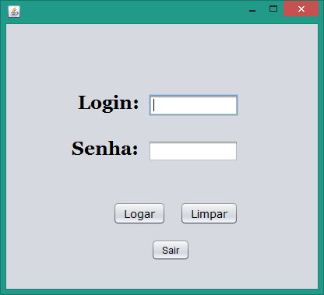

Baseando-se no desenvolvimento acima foi codificado usando netbeans o seguinte menu para login, onde os vendedores já estão pré cadastrados em uma base de dados Mysql que dará acesso ao sistema conforme imagem ilustrativa acima.

1. **Exclusão Usuário.**

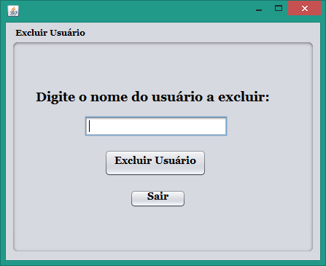

Baseando-se no desenvolvimento acima foi codificado usando netbeans a seguinte interface, onde os clientes já estão cadastrados em uma base de dados Mysql e serão removidos perante a busca pelo nome do usuário, conforme imagem ilustrativa acima.

1. **Area de Cadastro de usuários.**

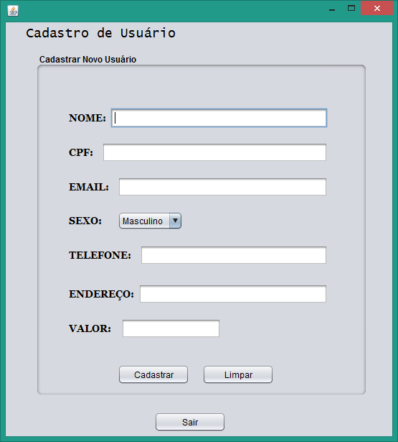

Baseando-se no desenvolvimento acima foi codificado usando netbeans a seguinte interface, onde os clientes serão inseridos em uma base de dados Mysql, conforme imagem ilustrativa acima.

* **Conclusão:**

O projeto tem como intuito recriar o sistema de nota fiscal paulista para fins acadêmicos e auxiliar no conhecimento, a fórmula de cálculo será baseada na fórmula acima de forma simplificada e o sistema visa a melhoria e o resgate dos impostos sobre os produtos em pequena parcela a todos os consumidores do estado.